**Липецкий государственный технический университет**

Кафедра автоматизированных систем управления

Индивидуальное домашнее задание

по дисциплине

«Схемотехника»

«Разработка операционных, управляющих, запоминающих и интерфейсных узлов ЭВМ на основе цифровых логических микросхем»

|  |  |  |  |  |  |  |  |  |  |  |  |  |  |  |  |
| --- | --- | --- | --- | --- | --- | --- | --- | --- | --- | --- | --- | --- | --- | --- | --- |
|  | Студент | | |  |  | | | |  | | | Фаустов А.С. | | |  |
|  |  | | |  |  | | | |  | | |  | | |  |
|  | Группа |  | АИ-10 | | | | |  | | |  | |  |
|  |  | | | | |  |  | | |  |  | | | |  |
|  | Руководитель | | | | |  |  | | |  |  | | | |  |
|  | ст. пр. | | | | |  |  | | |  | Болдырихин О. В. | | | |  |
|  |  | | | | |  |  | | |  |  | | | |  |

Липецк 2012

**Задание кафедры**

Составить и отладить принципиальную электрическую схему заданного устройства. Исследовать работу схемы. Составить спецификацию схемы — перечень и описание используемых элементов. Составить описание устройства и работы схемы.

s1 = 1 + 11 mod 2 = 2.

Используемая серия микросхем: CMOS4000.

s2 = 1 + (11 div 2) mod 21 = 6

Разрабатываемое устройство: контроллер ввода-вывода с последовательным опросом источников прерываний.

**1 Принципиальная электрическая схема заданного устройства**

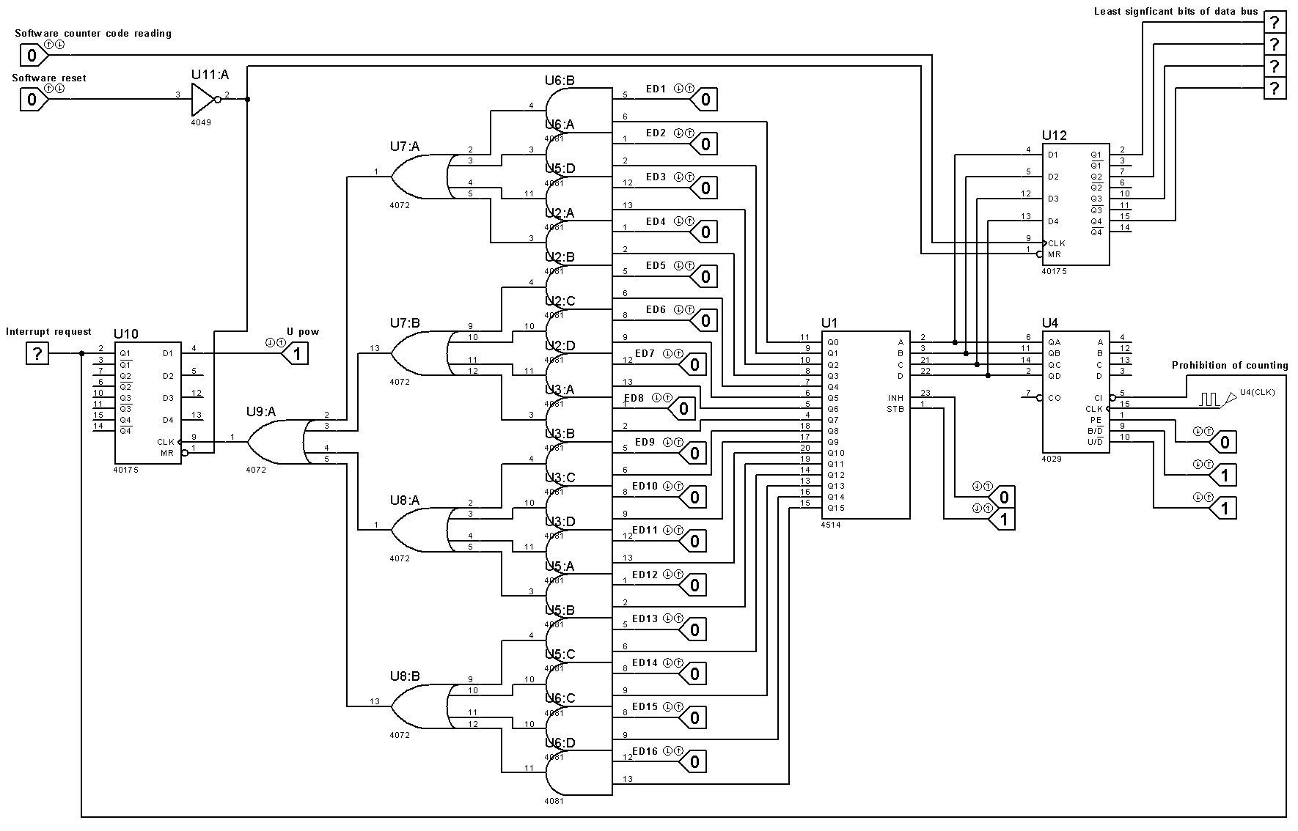

Рисунок. Принципиальная электрическая схема устройства

**2 Спецификация схемы**

При создании принципиальной электрической схемы контроллера ввода-вывода с последовательным опросом источников прерываний использовались элементы из серии микросхем CMOS4000, приведенные в таблице 1.

Таблица 1. Описание используемых в схеме элементов

|  |  |  |  |
| --- | --- | --- | --- |
| № п/п | Элемент | Описание | Внешний вид |
| 1 | 4029 | Программируемый счётчик прямого/обратного счёта (с настраиваемым активным логическим уровнем выходов) |  |
| 2 | 40175 | Учетверенный D-триггер (синхронный, реакция по фронту сигнала на входе CLK) со сбросом |  |
| 3 | 4514 | Линейный дешифратор на 16 выходов |  |
| 4 | 4072 | Четырехвходовой элемент ИЛИ |  |
| Продолжение таблицы 1. | | | |
| 5 | 4081 | Двухвходовой элемент И |  |
| 6 | 4049 | Инвертор |  |

**3 Описание работы устройства**

В исходном состоянии триггер U10, изображенный на рисунке в разделе 1 сброшен, запросов от внешних устройств нет (разработанная схема рассчитана на 16 внешних устройств, но их число достаточно просто увеличивается), т.е. на входах ED1-ED16 логические «0», на входе D1 данного триггера постоянно логическая «1». На счетчик U4 с генератора прямоугольных импульсов непрерывно поступают прямоугольные импульсы, благодаря которым счетчик через дешифратор U1 последовательно опрашивает запросные линии ED1-ED16 от внешних устройств, при этом логические элементы И закрыты (U2:A-U2:D, U3:A-U3:D, U5:A-U5:D, U6:A-U6:D), сигнал сброса триггеров U10 и U12 «Software reset» отсутствует. При появлении одного или нескольких запросов срабатывает одна из схем И, а затем каскад элементов ИЛИ, в результате выход Q1 триггера U10 устанавливается в логическую «1» и счетчик U4 прекращает подсчет импульсов с генератора (т.к. на вход разрешения счета CI счетчика, поступает логическая «1»). При этом в счетчике фиксируется номер внешнего устройства, требующего обработки прерывания.

Сигнал логической «1» с выхода триггера U10 («Interrupt request») вызывает прерывание МП. Прерывающая программа активирует вход «Software counter code reading» и в результате код из счетчика фиксируется триггером U12 на младших разрядах шины данных МП («Least significant bits of data bus»), попадая в МП и используется им для формирования адреса перехода к программе обслуживания прерывания внешнего устройства. Далее МП заставляет выбранное внешнее устройство сбросить запрос и обрабатывает его прерывание. В конце выполнения подпрограммы обработки прерывания производится программный сброс триггеров U10 и U12 (в схеме – путем подачи логической «1» на вход «Software reset»). После сброса триггеров циклический опрос запросных линий прерываний от внешних устройств ED1-ED16 продолжается.

Таблица истинности контроллера ввода-вывода с последовательным опросом источников прерываний приведена в таблице 2.

Таблица 2. Таблица истинности разрабатываемого устройства

|  |  |  |  |  |  |
| --- | --- | --- | --- | --- | --- |
| Входы | | | | Выходы | |
| U4(CLK) | ED1-ED16 | Software  reset | Soft.counter  code read. | Interrupt  request | Least sign.  bits of d.bus |
|  | 1 | 0 | 0 | 1 | 0 |
|  | предыд.  состояние | 0 | 1 | 1 | (№ EDn)-1 в дв. коде |
| X | X | 1 | X | 0 | 0 |

**Список литературы**

1. Шевкопляс, Б. В. Микропроцессорные структуры. Инженерные решения : Справочник [Текст] / Б. В. Шевкопляс. - 2-е изд. перераб. и доп. - М. : Радио и связь, 1990. - 512 с. - ISBN 5-256-00460-3.